Средняя школа №8
им. А. П. Гайдара

Декада истории
«Наша Родина - Казахстан»
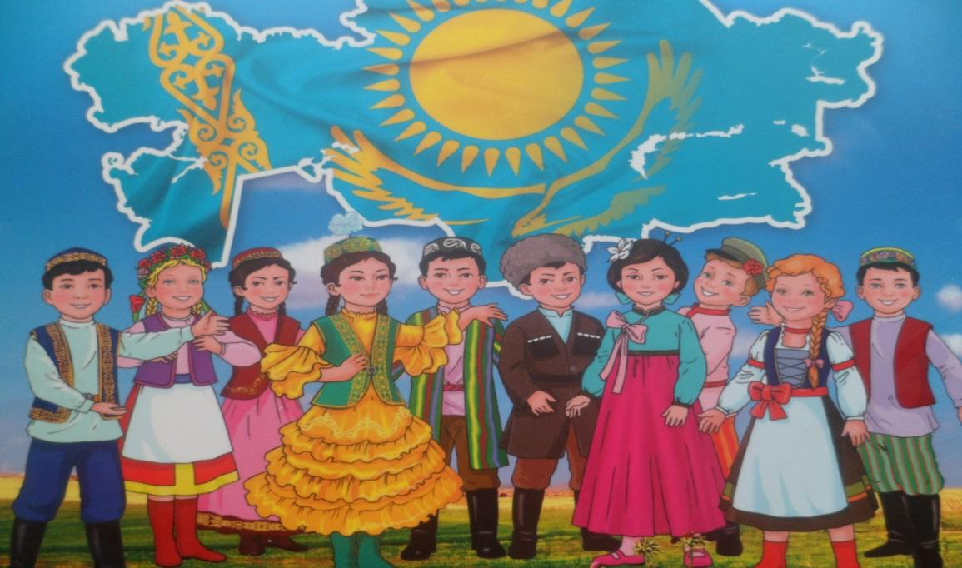

Цель: активизация интереса учащихся к отечественной истории, создание условий для патриотического воспитания. Повысить уровень правовых знаний.

Задачи:

1) Привлечь учащихся к изучению отечественной истории, права;
2) Развивать самостоятельность;
3) Выявить интеллектуальные и творческие способности обучающихся;
4) Углубить знания учащихся о событиях истории Республики Казахстан;
5) Повышение информированности учащихся об основных правовых аспектах современного общества;
6) Развитие правовой осознанности у участников образовательного процесса;
7) Развивать у учащихся отношение к праву, как к общественной ценности.
8) Оказать информационную помощь учащимся в реализации поставленных задач;

ЦЕЛЕВАЯ АУДИТОРИЯ: учащиеся 5-11 классов

ПЕРИОД ПРОВЕДЕНИЯ: 04 – 14.12.2017 г.

ДЕВИЗ ДЕКАДЫ:

«Особое отношение к родной земле, её культуре, обычаям, традициям – это важнейшая черта патриотизма. Это основа того культурно-генетического кода, который любую нацию делает нацией, а не собранием индивидов».

Н.А.Назарбаев

ПЛАН
проведения декады истории по сш № 8 им.А.П.Гайдара
04 – 14.12.2017г.

№ п/п | мероприятие | дата | класс | Ответственные
 | оформление газеты | 04.12.17г. | 8 классы | Богданович Т.Н.
 | «Колесо истории» | 04.12.17г. | 7 классы | Богданович Т.Н.
 | Конкурс презентаций «Столица моей Родины - Астана!» | 04.12.17г. | 7-11 кл. | Кучерявенко С.Р.
 | своя-игра «Юный историк» | 05.12.17г. | 6 классы | Богданович Т.Н.
 | Дискуссионная площадка «Коррупция: бороться или не бороться?» | 05.12.17г. | 10 класс | Кулагина И.Н.
 | Конкурс рисунков «Самый интересный исторический факт» | В рамках декады | 5 классы | Кулагина И.Н.
 | Интеллектуальное казино «Путешествие в мир истории» | 07.12.17г. | 5 классы | Кулагина И.Н.
 | Игра «Что? Где? Когда?» | 07.12.17г. | 8 классы | Богданович Т.Н.
 | Участие в городской олимпиаде по предмету | 7-8.12.17г. | 8-11 классы | Кулагина И.Н.  Богданович Т.Н.
 | Своя игра «По страницам истории Отечества» | 08.12.17г. | 11 класс | Кулагина И.Н.
 | Круглый стол «Деструктивные религиозные течения в Казахстане» | 12.12.17г. | 9 классы | Богданович Т.Н.
 | Конкурс рефератов «Моя малая Родина» | В рамках  декады | 9 классы | Кулагина И.Н.
 | Подведение итогов декады, награждение грамотами и дипломами на торжественной линейке. | 18.12.17г. |  | Кулагина И.Н.

Отчёт о проведении декады истории «Наша Родина - Казахстан».

С 4 по 14 декабря 2017 года в средней школе № 8 им.А.П.Гайдара проходила декада истории. Тема декады «Наша Родина - Казахстан» была выбрана в связи с тем, что сегодня Главой нашего государства уделяется особое внимание патриотическому воспитанию через воспитание любви к малой родине.
Выбирая темы для проведения декады, мы руководствовались основной целью декады, целесообразностью и актуальностью проблем обучения истории в целом и нашей школы в частности.
Мероприятия, проведённые в рамках декады, носили не формальный, а практический характер.
Большая часть мероприятий была проведена в форме викторин (своя игра), так как подобная проведения интересна ученикам и не сложна в подготовке. Обладает яркой наглядной привлекательностью.
Открытием декады стало проведение конкурса презентаций «Астана – столица моей Родины». В данном конкурсе участвовали учащиеся 7 – 11 классов. В фойе школы на протяжении всего учебного дня был организован показ презентаций. Главным итогом данного конкурса считаем то, что учащиеся более глубоко ознакомились с историей создания и развития главного города нашего государства.
Интересно и увлекательно прошли викторины «воя игра» в 6, 8 – 11 классах. Темы были разные, но все они были направлены на активизацию познавательной деятельности учащихся. Ребята с увлечением искали ответы на поставленные вопросы. Где с лёгкостью, а где и с трудом вспоминая изученный материал, участники преодолевали препятствия. Победителей, как обычно, не было, победила дружба. Важно, что учащиеся старших классов осознанно включаются в игру. Говоря их словами: «Лучше запоминаем конкретные факты, как картинки в голове откладываются».
Т.Н.Богданович организовала и провела урок-обобщение в форме викторины «Колесо истории» для учащихся 7 классов. Равнодушных среди ребят не осталось. Не секрет, что проверка домашнего задания не самый интересный для учеников период урока, а играть любят все. В игровой форме ребята повторили все исторические периоды и, хочется надеяться, что запомнят они их надолго.
В 5-х классах особенно интересно проходил конкурс ораторов, в рамках игры «Интеллектуальное казино», в котором ребята должны были рассказать о достопримечательностях Казахстана. Времени, отведённого на данный конкурс, не хватило, чтобы рассказать обо всём самом интересном нашей Родины. Один из этапов интеллектуального конкурса было разгадывание кроссворда. Это надо было видеть с каким энтузиазмом пятиклассники его разгадывали. В напряжённой борьбе выделились Апарина Алина, Матюшенко Ксения, Орехов Максим.
Для восьмиклассников и учащихся 9 класса было предложено участие в конкурсе рефератов «Моя малая родина». К сожалению, уровень подготовки работ был очень низкий. Это позволит в будущем определить круг задач для дальнейшей работы по формированию патриотического сознания на основе исследования исттрического прошлого нашего края.
Дискуссионная площадка «Коррупция: бороться или не бороться?» была проведена с учащимися 10 класса. Дискуссия, развернувшая среди десятиклассников, тем актуальнее, что она проведена в преддверии празднования Дня прокуратуры РК, органа контролирующего соблюдение законодательства государства. Ребята очень остро реагировали на тему обсуждения. Хочется надеяться, что в будущем ни один из них не скажет фразы: «Прав тот, кто имеет власть».
Не менее интересно прошёл круглый стол «Деструктивные религиозные течения в Казахстане» с учащимися 9 классов. Дискуссия была построена на основе документов и видеоматериала. Анализируя документальный материал, подготовленный Т.Н.Богданович, ребята высказывали свою точку зрения об увиденном. Итогом дискуссии, а обсуждение получилось именно дискуссией из-за разных высказанных точек зрения, стали рекомендации сверстникам о важности формирования своей гражданской позиции и гибельности равнодушного отношения к происходящему в твоей стране.
Выпускники во главе Кулагиной И.Н. совмещали приятное с полезным: в игровой форме соревновались в знаниях об истории своего государства, а параллельно проверяли свои знания по подготовке к ЕНТ. Ведь все вопросы были построены с учётом изученного материала.
Таким образом, можно сделать вывод, что поставленные цели и задачи перед декадой были, в основном, выполнены. Ребята имели возможность проявить инициативу, самостоятельность, продемонстрировать друг другу свои лучшие стороны личности, задуматься о ценности собственного внутреннего мира и мира окружающих людей.
Межпредметная декада способствует расширению знаний по общественным дисциплинам, повышает интерес учащихся к предметам. Чтобы подготовить человека к жизни в новом информационном обществе, важно уже в школьные годы объяснить условия формирования его индивидуальности через развитие творческих способностей, и в этом актуальность нашего проекта.
В. О. Ключевский говорил: «История – не учительница, она надзирательница, она никогда ничему не учит, но всегда наказывает за незнание уроков». Хочется надеяться, что современное и будущие поколения, изучая исторические факты, смогут научиться анализировать и понимать смысл изучаемого, а главное не повторять ошибки предков.

Учитель истории Кулагина И.Н.

